Федеральное государственное бюджетное образовательное учреждение высшего профессионального образования

 | «Московский государственный технический университет имени Н.Э. Баумана»
Факультет: |  | ИУ «Информатика и системы управления»
Кафедра: |  | ИУ-6 «Компьютерные системы и сети»

Отчет
по домашнему заданию № 3-А
«Программирование разветвляющегося вычислительного процесса»
вариант №4
Дисциплина: Основы программирования

Студент группы ИУ6-51 | __________________ | Милков В. В.
 | (Подпись, дата) | (Фамилия И.О.)
Преподаватель | __________________ | Гукетлев Д. В.
 | (Подпись, дата) | (Фамилия И.О.)

Москва, 2016
Содержание

Задание 3
Блок-схема алгоритма 4
Код программы 5
Скриншоты выполнения программы 6
Вывод 8
Задание
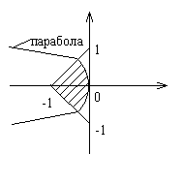
Даны вещественные числа X и Y. Определить принадлежит ли точка с координатами (X,Y) заштрихованной части плоскости. Протестировать все ветви алгоритма.
Блок-схема алгоритма

Код программы
program main;
{$mode Delphi}
{$GOTO ON}

label result;
function lineY(x: double): double; begin
result := 1 + x;
end;
function parabolaX(y: double): double; begin
parabolaX := sqr(y) * (-1);
end;
var
X, Y: double;
XFits: boolean = false;
YFits: boolean = false;
inSquare: boolean = false;
bLine: boolean = false;
bParabola: boolean = false;
totalFit: boolean = false;
begin
write('Input X: '); readln(X);
write('Input Y: '); readln(Y);
Y := abs(Y);
XFits := (X >= -1) and (X <= 0);
YFits := (Y >= 0) and (Y <= 1);
inSquare := XFits and YFits;
if not(inSquare) then goto result;
bLine := Y < lineY(X);
if not(bLine) then goto result;
bParabola := X <= parabolaX(Y);
result:
totalFit := inSquare and bLine and bParabola;
writeln;
writeln('The point on the area: ', totalFit);
end.
Скриншоты выполнения программы
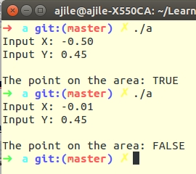
Вывод
Программирование разветвляющегося процесса требуется для передачи управления программному коду при выполнении или не выполнении некоторого условия.
В данной программе присутствует три оператора ветвления процесса. Первый оператор проверяет принадлежность точки квадрату. Второй для проверки принадлежности точки плоскости под графиком параболы. Третий — для проверки принадлежности точки плоскости под графиком прямой.
Только при выполнении всех условий можно считать, что точка принадлежит заштрихованной области на рисунке. Иначе — точка не принадлежит заштрихованной области.
Результат выполнения программы выводится на экран.

